Mobil от 2 144,99р.

Масло моторное синтетическое "Super 3000 X1 Formula FE 5W-30", 4л
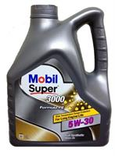
Срок поставки от: 4 дн.
Mobil Super™ 3000 X1 Formula FE 5W-30
Синтетическое моторное масло передового уровня свойств для легковых автомобилей
Mobil Super 3000 X1 5W-30 представляет собой синтетическое моторное масло, обеспечивающее длительный срок службы двигателей в автомобилях различных типов и годов выпуска, а также повышенный уровень их защиты в широком диапазоне температур.
Продукты семейства Mobil Super 3000 уже хорошо зарекомендовали себя на рынке, поэтому Вы можете быть уверены в том, что эксплуатационные свойства Вашего автомобиля будут полностью соответствовать ожиданиям. Mobil Super 3000 X1 5W-30 обеспечивает:
Надежную защиту при повышенных температурах
Улучшенные смазывающие свойства при холодном пуске
Хорошую чистоту двигателя и защиту от образований отложений и шлама
Защиту двигателя от износа
Способствует экономии топлива (согласно ACEA A5/B5)
Масла Mobil Super 3000 разработаны таким образом, чтобы предоставить дополнительный уровень защиты по сравнению с минеральными и полусинтетическими маслами. ExxonMobil рекомендует применять Mobil Super 3000 X1 5W-30, когда регулярно возникают сложные условия вождения, чтобы предотвратить повреждения от интенсивных и частых нагрузок. Mobil Super 3000 X1 Formula FE 5W-30 может применяться в различных автомобилях с бензиновыми и дизельными двигателями, малотоннажных грузовиках и микроавтобусах, в которых обычно рекомендованы моторные масла с низкой вязкостью (HTHS). Mobil Super 3000 X1 Formula FE 5W-30 разработано в первую очередь согласно требованиям стандарта Ford, но пригодно и для применения в двигателях автомобилей других марок с соответствующими требованиями к вязкости и качеству.
Масло Mobil Super 3000 X1 Formula FE 5W-30 может применяться во всех двигателях, требующих соответствия требованиям WSS-M2C913-D, и также может еще использоваться в тех случаях, когда рекомендуется соответствие требованиям WSS-M2C913-C.
Всегда сверяйтесь с руководством по эксплуатации Вашего автомобиля для правильного выбора масла по классу вязкости и характеристикам.
Допуски и спецификации:API SL;CF;ACEA A5/B5; Ford WSS-M2C 913-C; Ford WSS-M2C 913-D

-------------------------------------------------------------------------------------------------------

Neste 13 701,75р.

Масло моторное синтетическое "Turbo Super 5W-30", 20л
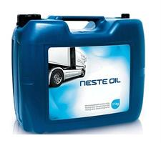

Полностью синтетическое масло высокой производительности для новейших высокоэффективных двигателей тяжелого транспорта с продленными диапазонами замены масла. Обладает превосходными низкотемпературными характеристиками, экономит топливо.
Допуски и спецификации: API CI-4/CH-4/CF; ACEA E7/E5/E4/B3/B4; Global DHD-1, JASO DH-1, MB 228.5, MAN M3277, MTU Type 3, Volvo VDS-3, Volvo VDS-2, RVI RXD, Mack EO-M+, Cummins 20,071/2/6/7/8.

Mitasu от 714,25р.

Масло моторное синтетическое "ULTRA DIESEL 5W-30", 1л
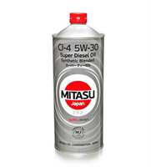
MITASU SUPER DIESEL CI-4 5W-30 Synthetic Blended – полусинтетическое дизельное масло, созданное на основе синтетических базовых масел. Усилено высокотехнологичным пакетом, улучшающим энергосберегающие, вязкостно-температурные и противоизносные свойства. Обладает повышенным щелочным числом для нейтрализации вредного влияния серы, содержащейся в дизельном топливе низкого качества.
ПРИМЕНЕНИЕ
MITASU SUPER DIESEL CI-4 5W-30 Synthetic Blended рекомендуется для всесезонного применения в современных высокофорсированных дизельных двигателях легковых автомобилей, микроавтобусов, SUV и легких грузовиков как с турбонаддувом, так и без него. Обеспечивает уверенный запуск дизельного двигателя при отрицательных температурах. Обладает стойкостью к окислению. Эксплуатационные и экологические характеристики продукта отвечают современным требованиям API.
ПРЕИМУЩЕСТВА
Полусинтетическое дизельное масло MITASU SUPER DIESEL CI-4 5W-30 Synthetic Blended обеспечивает:
Легкий запуск двигателя при температурах до - 40 °C
Стабильную масляную пленку на деталях двигателя
Увеличение интервала между заменами масла
Защиту от коррозии
Новейшие технологии MITASU OIL CORPORATION, Japan позволяют выпускаемым компанией моторным маслам отвечать требованиям таких производителей автомобилей, как: TOYOTA, NISSAN, MITSUBISHI, MAZDA, ISUZU, HYUNDAI, KIA, FORD, GM, CHRYSLER, RENAULT, FIAT, VOLVO, VW, AUDI, MERCEDES-BENZ и других.
Допуски и спецификации: API CI-4/CH-4/СG-4,CF; ACEA А3/B3/B4/E3/E5

Mitasu 3 219,74р.

Масло моторное синтетическое "ULTRA DIESEL 5W-30", 6л
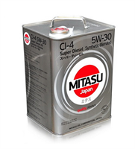
MITASU SUPER DIESEL CI-4 5W-30 Synthetic Blended – полусинтетическое дизельное масло, созданное на основе синтетических базовых масел. Усилено высокотехнологичным пакетом, улучшающим энергосберегающие, вязкостно-температурные и противоизносные свойства. Обладает повышенным щелочным числом для нейтрализации вредного влияния серы, содержащейся в дизельном топливе низкого качества.
ПРИМЕНЕНИЕ
MITASU SUPER DIESEL CI-4 5W-30 Synthetic Blended рекомендуется для всесезонного применения в современных высокофорсированных дизельных двигателях легковых автомобилей, микроавтобусов, SUV и легких грузовиков как с турбонаддувом, так и без него. Обеспечивает уверенный запуск дизельного двигателя при отрицательных температурах. Обладает стойкостью к окислению. Эксплуатационные и экологические характеристики продукта отвечают современным требованиям API.
ПРЕИМУЩЕСТВА
Полусинтетическое дизельное масло MITASU SUPER DIESEL CI-4 5W-30 Synthetic Blended обеспечивает:
Легкий запуск двигателя при температурах до - 40 °C
Стабильную масляную пленку на деталях двигателя
Увеличение интервала между заменами масла
Защиту от коррозии
Новейшие технологии MITASU OIL CORPORATION, Japan позволяют выпускаемым компанией моторным маслам отвечать требованиям таких производителей автомобилей, как: TOYOTA, NISSAN, MITSUBISHI, MAZDA, ISUZU, HYUNDAI, KIA, FORD, GM, CHRYSLER, RENAULT, FIAT, VOLVO, VW, AUDI, MERCEDES-BENZ и других.
Допуски и спецификации: API CI-4/CH-4/СG-4,CF; ACEA А3/B3/B4/E3/E5

Часть 1 Пример использования моторных масел с категориями качества по API CF-4 и CH-4
Данная статья покажет на конкретных примерах чистоту и износ деталей дизельного двигателя при использовании моторного масла категории качества по API CF-4 (введен в 1990 году) и API CH-4 (введен в 1998 году).
Следует отметить, что в настоящее время мы рекомендуем использовать моторные масла для дизельных двигателей с категорией качества по API CI-4 (введен в 2002 году) или API CI-4 Plus (введен в 2004 году). Масла с этими категориями обеспечивают повышенную чистоту двигателя и увеличивают его срок службы по сравнению с моторным маслом с категорией качества по API CH-4.
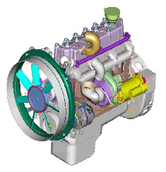 | Испытания проводили на 11 двигателях по 1200 моточасов.  Технические характеристики двигателей:  Расположение и количество цилиндров: рядное-6  Рабочий объем, л: 5, 67 л  Номинальная мощность, кВт (л. с.) 130 л.с.  Заправочная емкость масла: 14 л.  Турбонаддув.  Без системы рециркуляции отработавших газов.
Детали двигателя после 1200 моточасов:
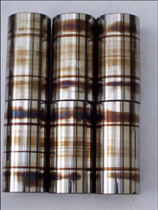  API CF-4 | 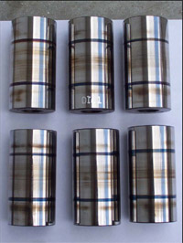  API CH-4
Рис. 1. Более чистый поршневой палец на моторном масле с категорией API СH-4. Лучшие диспергирующие свойства. При эффективной работе дисперсантов моторное масло темнеет, а диспергированные (во взвешенном состоянии) продукты окисления не забивают фильтр и не осаждаются на горячих деталях двигателя.

Часть 2 Пример использования моторных масел с категориями качества по API CF-4 и CH-4
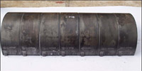 | 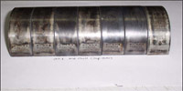
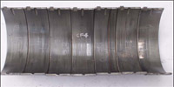  API CF-4 | 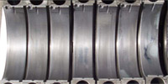  API CH-4
Рис. 2. Меньший износ и более чистые вкладыши на моторном масле с категорией API СH-4. Лучшие противоизносные и антиокислительные свойства. Антиокислительные присадки снижают образование кислот (старение масла), уменьшают коррозию.

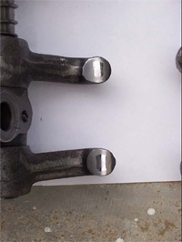  API CF-4 | 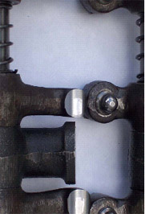  API CH-4
Рис. 3. Меньший износ коромысел на моторном масле с категорией API СH-4. Лучшие противоизносные и диспергирующие свойства.

Часть 3 Пример использования моторных масел с категориями качества по API CF-4 и CH-4
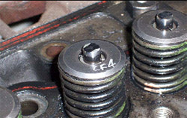  API CF-4 | 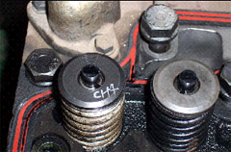  API CH-4
Рис. 4. Меньший износ коромысел на моторном масле с категорией API СH-4. Лучшие противоизносные и диспергирующие свойства.

Часть 4 Пример использования моторных масел с категориями качества по API CF-4 и CH-4
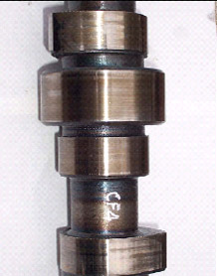  API CF-4 | 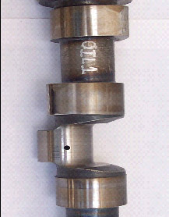  API CH-4
Рис. 5. Более чистый распределительный вал на моторном масле с категорией API СH-4. Лучшие диспергирующие свойства и антиокислительные свойства.

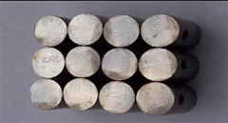 | 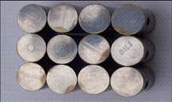
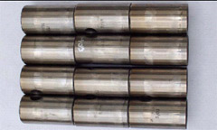  API CF-4 | 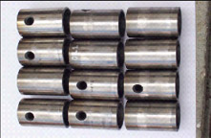  API CH-4
Рис. 6. Меньший износ и более чистые толкатели клапана на моторном масле с категорией API СH-4. Лучшие противоизносные и антиокислительные свойства.

Часть 5 Пример использования моторных масел с категориями качества по API CF-4 и CH-4
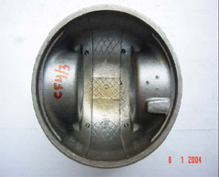  API CF-4 | 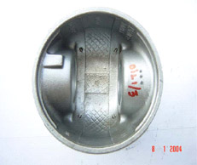  API CH-4
Рис. 7. Более чистая внутренняя часть юбки поршня на моторном масле с категорией API СH-4. Лучший контроль шламообразования.

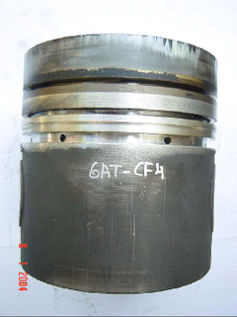  API CF-4 | 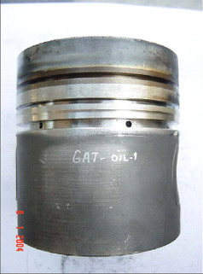  API CH-4
Рис. 8. Более чистые кольцевые канавки поршня на моторном масле с категорией API СH-4. Лучший контроль отложений. Эти отложения являются причиной интенсивной полировки стенок цилиндров.

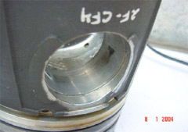  API CF-4 | 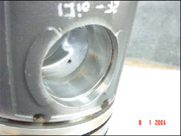  API CH-4
Рис. 9. Более чистые бобышки поршня на моторном масле с категорией API СH-4. Лучший контроль отложений.

